

**Instituto Superior de Engenharia de Coimbra**

Departamento de Engenharia Informática e de Sistemas

Licenciatura em Engenharia Informática

**Atividade 03**

Métodos Numéricos para Derivação e Integração

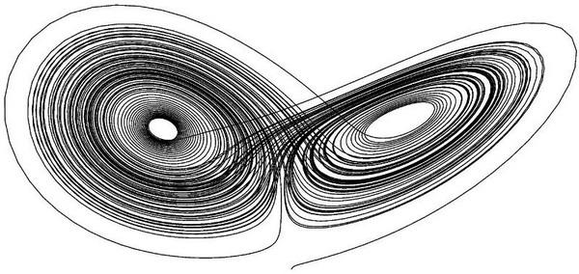

**Docente**

Arménio Correia

**Discentes**

David Leonel Melo nº 2021129559

Rodrigo Nascimento nº 2021141973

Rui Almeida nº 2021140560

**Coimbra, 2022**

**ÍNDICE**

**1.** **Introdução** 3

**2.** **Métodos Numéricos para Derivação** 4

**2.1.** **Fórmulas** 4

**2.1.1. Diferenças finitas em 2 pontos** 4

**2.1.2. Diferenças finitas em 3 pontos** 4

**2.2. Funções** 5

**2.2.1. Diferenças finitas em 2 pontos** 5

5

**2.2.2 Diferenças finitas em 3 pontos** 6

**3.** **Derivação simbólica no MatLab** 8

**4.** **Métodos Numéricos para Integração** 9

**4.1.** **Fórmulas** 9

**4.1.1.** **Regra dos Trapézios** 9

**4.1.2.** **Regra de Simpson** 9

**4.2.** **Funções** 10

**4.2.1.** **Regra dos Trapézios** 10

**4.2.2.** **Regra de Simpson** 10

# **Introdução**

Este trabalho surge no âmbito da unidade curricular **Análise Matemática II** e consiste na implementação em MatLab de métodos de derivação e integração numérica.

Será criada uma GUI capaz de resolver problemas de derivação e integração numérica tendo por base as funções implementadas nas duas primeiras partes do projeto, nomeadamente: Diferenças finitas em 2 e 3 pontos (Progressivas, Regressivas e Centradas), 2ª derivada e também regra dos Trapézios e regra de Simpson.

***Enunciado:***

# **Métodos Numéricos para Derivação**

## **Fórmulas**

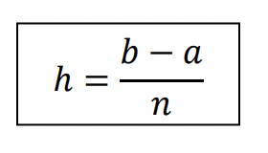O valor de corresponde ao passo de discretização para o intervalo [a, b] e será utilizado em todos os métodos numéricos implementados.

**Fórmula utilizada para o cálculo de** :

**2.1.1. Diferenças finitas em 2 pontos**

Progressivas:

Regressivas:

**2.1.2. Diferenças finitas em 3 pontos**

Progressivas:

Regressivas:

Centradas:

2ª Derivada:

## **2.2. Funções**

## **2.2.1. Diferenças finitas em 2 pontos**

Progressivas:

Regressivas:

## **2.2.2 Diferenças finitas em 3 pontos**

Progressivas:

Regressivas:

Centradas:

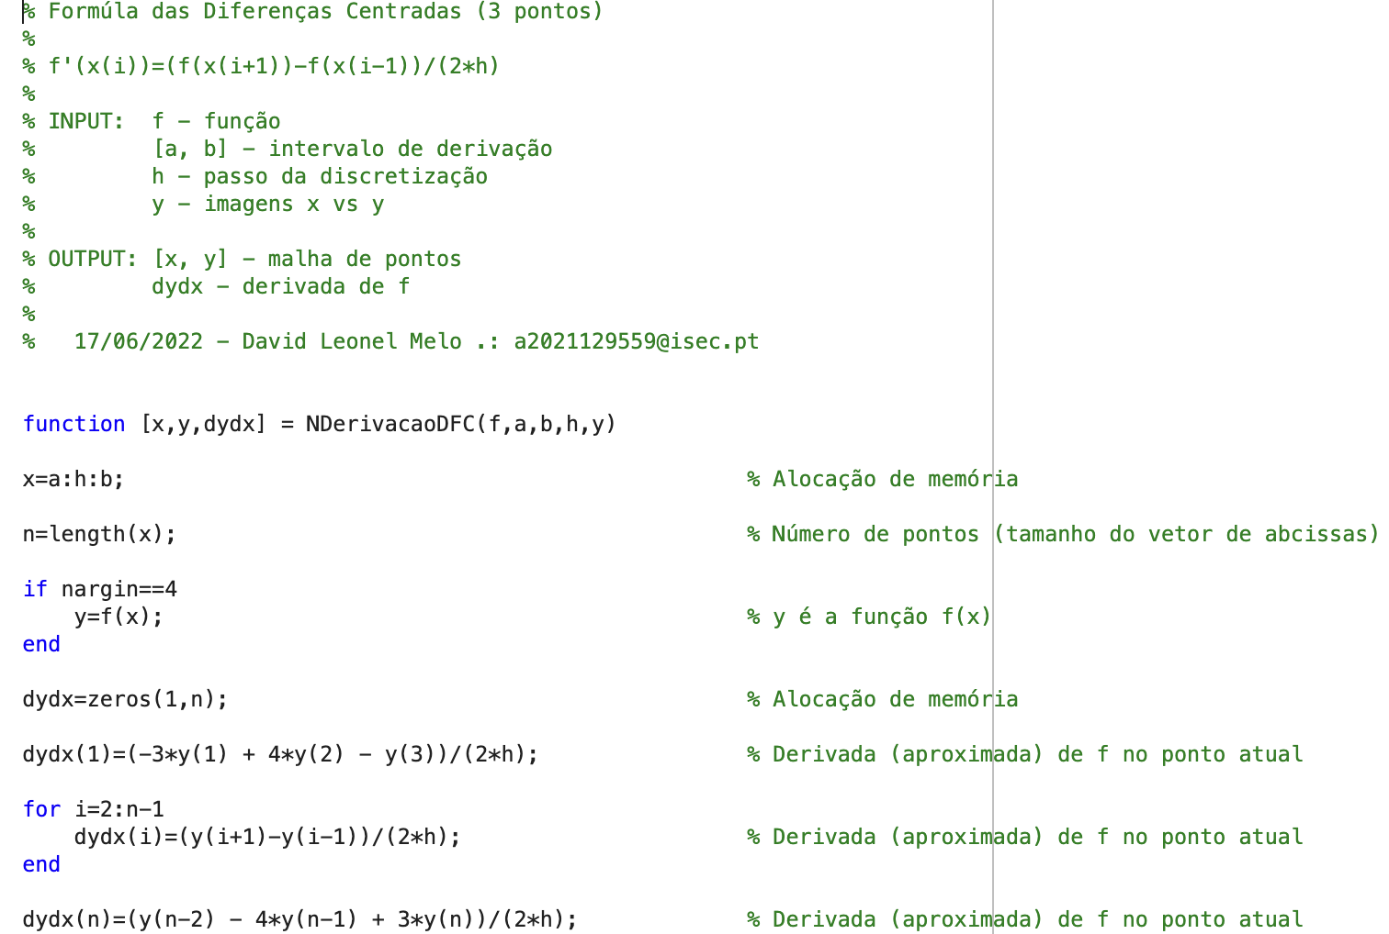

2ª Derivada:

# **Derivação simbólica no MatLab**

A Symbolic Math Toolbox disponibiliza o comando ***diff*** que permite calcular derivadas de diferentes ordens.

No âmbito do nosso projeto, apenas iremos calcular derivadas de primeira ordem.

# **Métodos Numéricos para Integração**

## **Fórmulas**

O valor de corresponde ao passo de discretização para o intervalo [a, b] e será utilizado em todos os métodos numéricos implementados.

**Fórmula utilizada para o cálculo de** :

## **Regra dos Trapézios**

## **Regra de Simpson**

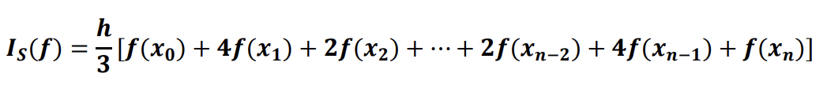

## **Funções**

## **Regra dos Trapézios**

## **Regra de Simpson**

